Nhớ lại vụ chìm tàu SS Marine Electric, ngày 12 tháng 2 năm 1983

Theo maritimecyprus
-
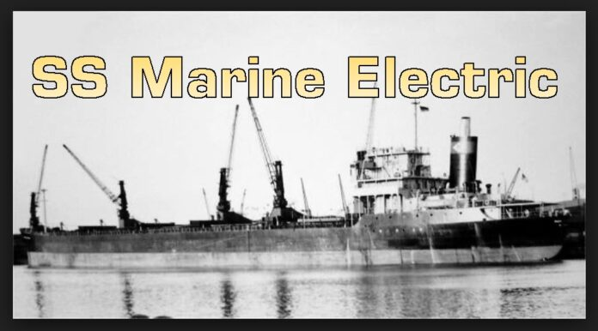
Tàu SS Marine Electric bị chìm trong một cơn bão ở Bắc Đại Tây Dương vào ngày 12 tháng 2 năm 1983. Trong số 34 thành viên thủy thủ đoàn trên tàu, ba người sống sót nhưng chỉ sau 90 phút chịu đựng trong làn nước cực lạnh.
Con tàu đã vượt qua tất cả các cuộc kiểm tra và giám định theo yêu cầu, nhưng Báo cáo về tai nạn hàng hải của USCG Báo cáo tai nạn hàng hải của USCG sau đó đã cho thấy các cuộc kiểm tra và giám định này chỉ mang tính chiếu lệ.
Về vụ tai nạn
Tàu MARINE ELECTRIC bắt đầu cuộc đời của mình như một tàu chở dầu loại T2, được đóng cho đội tàu buôn của Hoa Kỳ.
Con tàu ra khơi cho chuyến hành trình cuối cùng vào ngày 10 tháng 2, đi từ Norfolk, Virginia đến Somerset, Massachusetts với hàng hóa là 24.800 tấn than hạt rời. Con tàu ra khơi bất kể là đang có cơn bão dữ dội (và đã phá vỡ kỷ lục) đang ập đến.
Tàu MARINE ELECTRIC đã đến gần cửa Vịnh Chesapeake vào khoảng 2 giờ sáng thứ Năm, ngày 10 tháng 2. Nó phải đương đầu với những con sóng cao 25 foot (7,6 m) và gió giật với tốc độ hơn 55 hải lý một giờ (89 km/h), chống chọi với cơn bão để tới cảng với hàng hóa của mình. Ngày hôm sau, nó được Cảnh sát biển Hoa Kỳ liên lạc và yêu cầu quay lại để hỗ trợ một chiếc tàu đánh cá, tàu Theodora, đang bị vục nước. Tàu Theodora cuối cùng đã được cứu và tiếp tục hành trình theo hướng tây để trở về Virginia; Tàu MARINE ELECTRIC đã chuyển hướng về hướng bắc để tiếp tục lộ trình ban đầu nhưng sau đó đã bị chìm.
Trong quá trình điều tra vụ chìm tàu, đại diện của chủ tàu là Mtl đưa ra giả thuyết rằng con tàu bị mắc cạn trong quá trình điều động để giúp đỡ tàu Theodora, khiến thân tàu bị hư hỏng nặng. Họ cho rằng chính việc mắc cạn này đã khiến Tàu MARINE ELECTRIC bị chìm 5 giờ sau đó. Nhưng các cuộc điều tra của Cảnh sát biển và các cuộc kiểm tra độc lập về xác tàu lại kể một câu chuyện khác: Tàu MARINE ELECTRIC rời cảng trong tình trạng không đủ khả năng đi biển, với những lỗ thủng trên thân tàu, tôn mặt boong và nắp hầm. Cụ thể là, các nắp hầm đã tạo ra một vấn đề, vì nếu không có chúng, hầm hàng có thể ngập nước trong cơn bão và kéo con tàu chìm xuống. Và chính từ điểm này, cuộc điều tra đã có bước ngoặt thứ hai đầy kịch tính.
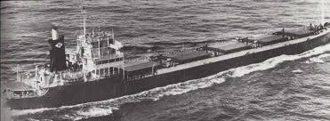
Các nhà điều tra phát hiện ra rằng phần lớn giấy tờ hỗ trợ cho tuyên bố của MTL rằng tàu MARINE ELECTRIC đủ khả năng đi biển là giả mạo. Hồ sơ kiểm tra cho thấy các cuộc kiểm tra nắp hầm được thực hiện trong thời gian mà thực tế chúng đang được tháo ra khỏi tàu để bảo dưỡng; thậm chí là việc kiểm tra được ghi lại trong khoảng gian mà con tàu không đang ở trong cảng. Một đại diện của nhà sản xuất nắp hầm đã cảnh báo Mtl vào năm 1982 rằng tình trạng của chúng gây ra mối đe dọa cho khả năng đi biển của con tàu. Nhưng các giám định viên chưa bao giờ kiểm tra chúng. Chưa hết, MARINE ELECTRIC nhiều lần được chứng nhận là đủ khả năng đi biển. Một phần của vấn đề là Lực lượng Bảo vệ Bờ biển Hoa Kỳ đã ủy quyền một số quyền kiểm tra của mình cho Đăng kiểm tàu biển Hoa Kỳ (ABS). ABS là một cơ quan tư nhân, phi lợi nhuận chuyên xây dựng các quy tắc, tiêu chuẩn và hướng dẫn về thân tàu.
Sau thảm kịch của tàu MARINE ELECTRIC, các câu hỏi đã được đặt ra là bằng cách nào mà ABS thực hiện được việc kiểm tra được ủy quyền của mình, cũng như liệu Cảnh sát biển có quyền ủy quyền vai trò đó cho ABS hay không. Sau cuộc điều tra vụ tàu MARINE ELECTRIC, Cảnh sát biển đã thay đổi đáng kể các quy trình kiểm tra và giám định của họ.
Báo cáo của Cảnh sát biển Hoa Kỳ lưu ý rằng ABS, đặc biệt, "không thể được coi là vô tư" và mô tả việc họ không nhận thấy các vấn đề nghiêm trọng đối với con tàu là sự sao lãng. Đồng thời, báo cáo lưu ý rằng "sự thiếu kinh nghiệm của các thanh tra viên đã kiểm tra tàu MARINE ELECTRIC và việc họ không nhận ra các mối nguy hiểm về an toàn...làm dấy lên nghi ngờ về khả năng của các thanh tra của Cảnh sát biển trong việc thực thi luật pháp và các quy định theo một cách thỏa đáng."
Trong khi tư lệnh Cảnh sát biển Hoa Kỳ không chấp nhận tất cả các khuyến nghị trong báo cáo của Ủy ban Hàng hải, nhưng các cuộc kiểm tra đã được thắt chặt và hơn 70 con tàu cũ từ Thế chiến II vẫn còn hoạt động sau chiến tranh 40 năm đã bị đưa đến bãi phế liệu. Kết quả là các tiêu chuẩn kiểm tra đã được cải thiện đáng kể. Lực lượng bảo vệ bờ biển yêu cầu phải có bộ đồ sinh tồn trong tất cả các chuyến chạy ở Bắc Đại Tây Dương vào mùa đông. Sau đó, do hậu quả trực tiếp của những vụ tai nạn của tàu MARINE ELECTRIC, Quốc hội Mỹ đã thúc đẩy và Cảnh sát biển cuối cùng đã thành lập chương trình Coast Guard Rescue Swimmer nổi tiếng hiện nay. Mặc dù sự an toàn của các thuyền viên trên biển đã được cải thiện sau thảm kịch tàu MARINE ELECTRIC, nhưng những cải thiện về an toàn đó đã phải trả giá bằng cái giá của 31 sinh mạng do bảo trì kém và sự giám sát không thỏa đáng của chính phủ.
Xem đoạn phim tài liệu dưới đây về thảm họa SS Marine Electric tại: https://youtu.be/qvKWnIuVywA
-----------------------------------------------------------------

